На рисунке изображена схема стабилизатора напряжения. Параметры стабилитрона – напряжение стабилизации Uz , минимальный ток стабилизации Iz min и максимальный ток стабилизации Iz max приведены в таблице
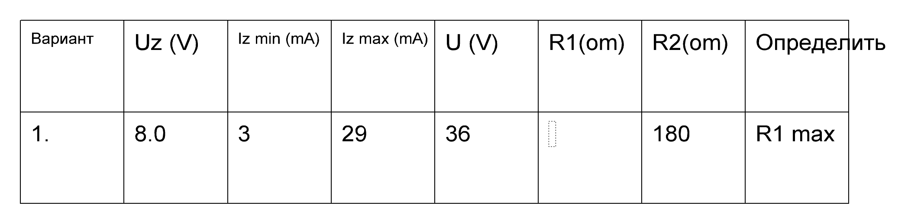
В зависимости от варианта задачи определить максимальное или минимальное допустимое значение сопротивления резистора R1 , сопротивление нагрузки R2 или входного напряжения U , если стабилитрон работает в режиме стабилизации. Определить также мощность, рассеиваемую в стабилитроне и КПД стабилизатора в этом режиме.
